PONEDELJEK, 23. 3.
TVZ: 7. a, 7. b, 8. b, 8. c, 9. a, 9. b

Pozdravljeni, učenci!
Tukaj so kratka navodila za izbirni predmet TVZ.
1. Do jutri mi vsi pošljite eno fotografijo za natečaj – OBVEZNO!
Tema natečaja je MI V POKRAJINI. Zaradi izredne situacije dodajamo podtemo POKRAJINA IZ MOJEGA OKNA / BALKONA / DOMAČEGA VRTA.
Bodite izvirni in posnemite prav posebno fotografijo. Moja je takšna.
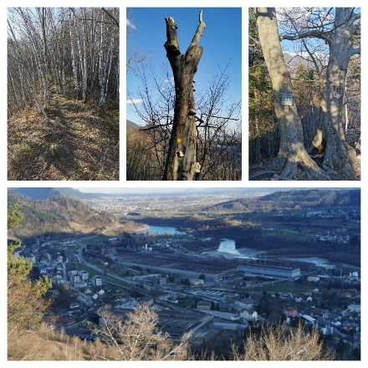
Pripišite ime in priimek avtorja in dodajte naslov.
Katarina, tvoje slike sem dobila, izberi tisto, ki ti je najbolj všeč in jo opremi z naslovom.
Glede na razmere, v katerih smo se znašli, bom vaše delo, izvirnost in prizadevnost ocenila.
2. Kot sem vam že povedala, planiram zaključno ekskurzijo za izbirna predmeta TVZ in ŽČZ. V tem trenutku ne vem, če jo bomo lahko izvedli. Upajmo, da. S tem je povezana vaša druga današnja naloga.
Plan ekskurzije: Cerkniško jezero – Križna jama – Bloško jezero in glamping ob njem
NAVODILA ZA DELO
1. Na spletu poišči zgoraj omenjene kraje oz. zanimivosti.
2. Na kratko opiši, kje se nahajajo in zakaj so tako posebni.
3. Kakšna oblika turizma je glamping?
4. Ugotovitve zapiši na list (naslov ZAKLJUČNA EKSKURZIJA), opremi jih s fotografijami ali risbami in list vloži v turistično mapo.

Pozdravček,
učiteljica Andreja

